- 2010-2011学年江西省奉新一中高二第四次月考地理试题
- 选择题（以下各题每题后都备有四个选项，其中只有1个最符合题意，每题2分，共50分）
01、以下按综合指标划分出来的区域有（ ）
A．干湿地区 B．自然区 C．高原区 D．热带雨林区
02、决定我国自然地理环境差异的两个基本因素是（ ）
A．土壤和植被 B．气候和地貌 C．水文和土壤 D．植被和水文
03、下列省级行政区与其所属区与三个经济地带对应正确的是（ ）
A．吉林、辽宁、浙江——东部经济地带 B．内蒙古、陕西、西藏——西部经济地带
C．江西、福建、上海——东部经济地带 D．安徽、湖南、山西——中部经济地带
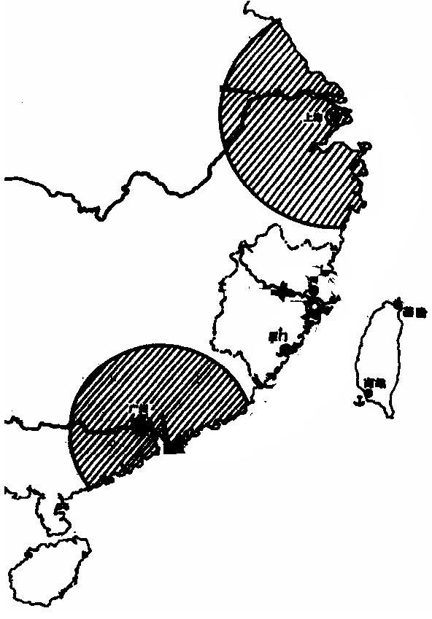
右下图是我两大工业基地示意图，箭头表示民工的主要流动方向。回答4－8题。
甲
乙年内甲
20世纪后期
21世纪初期
04、关于甲乙两个工业基地的说法正确的是：（ ）
A、甲受亚热带季风气候影响，乙受温带季风气候影响
B、甲乙都是综合性工业基地
C、甲的工业化发展水平比乙高
D、乙的经济腹地比甲地广阔
05、民工的流动方向与一个地区的经济发展密切相关，以下说法正确
的是（ ）
A、甲地面临民工流失与短缺的问题
B、乙地出现劳动力过剩的问题
C、甲地的工业发展对劳动力的需求量少了
D、乙地的产业发展技术要求较低
06、近年来，图中甲地产业群“挥师北上”粤北山区，其考虑的布局因素是：（ ）
A、环境和技术 B、交通和市场 C、土地成本和劳动力 D、原料和能源
07、从本质上讲，企业进行产业转移的目的是：（ ）
A、促进区域经济的发展 B、追求更高的利润
C、提高劳动力的就业率 D、改善区域生态环境
08、1990年上海浦东的开放开发，世界许多著名的跨国公司纷纷把其研发中心与地 区总部一起迁入上海，其原因分析正确的是：（ ）
A、实行生产与开发一体化，缩短新产品的生产周期，快速实现本土化战略
B、促进上海经济的快速发展
C、上海拥有广阔的消费市场和雄厚的科技力量
D、上海拥有丰富的劳动力
09、黄土高原人地矛盾尖锐，关键问题在于（ ）
A．植被破坏 B．贫困 C．人口过度增长 D．环境恶化
10、衡量一国是否完成工业化，国际通常有三个指标，不属于的是（ ）
A.农业产值占国民生总值的比重降到15%以下
B.农业就业人数占就业人数的比重降到20%以下
C.工业产值占国民生产总值比重超过60%
D.城镇人口占总人口的比重超过60%

阅读田纳西河流域的综合开发与治理示意图，完成11―13题。
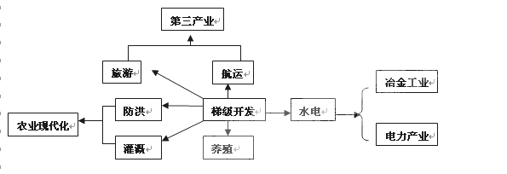
11、造成田纳西河流域土地肥力消耗大、土地退化的主导因素是（ ）
A．长期高强度地种植棉花 B．为扩大耕地和炼铜而毁林、烧炭
C．大规模开采当地矿产 D．炼铜企业大量排放二氧化硫形成酸雨
12、田纳西河流域管理局(TVA)在“统一管理，综合开发”的过程中，将下列哪个因素作为流域开发的核心 （ ）
A．河流的洪涝治理 B．流域内农业的多种经营
C．流域内的矿产开发 D．河流的梯级开发
13、提高库区水质的有效措施有：（ ）
A、大力发展旅游业 B、水源涵养林的保护
C、沿岸禁止工业的发展 D、大力发展养殖业
14、东北大米因质优而广受欢迎，其主要原因是（ ）
A．东北农业实行的是机械化耕作 B．东北地区土壤肥沃
C．东北水稻的生长期长 D．东北地形平坦，水源充足
15、东北地区粮食商品率比较高的原因是（ ）
A．土壤肥沃 B．耕地面积广 C.雨热同期，有利于农作物生长 D．人口密度低，人均耕地面积多
江苏是我国城市化发展较快的省区之一，请根据下图，回答16～18题。
16、在江苏省内，城市化水平较高的地区是（ ）
A．北部地区 B．中部地区 C．南部地区 D．北部和中部地区
17、下图是我国四个区域城市化的典型模式，其中代表江苏省的是
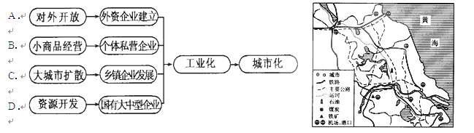
18、近年来，外商的投资逐步从珠三角地区转移到江苏省。对比珠三角地区，江苏省具有的优势条件是（ ）
A．丰富的矿产资源 B．较高的科技水平 C．国家对外开放政策 D．海外华侨的大规模投资

19、在利用GPS卫星定位时，对地面任何一点，在任一时刻，地平面上空至少有（ ）
A．一颗GPS卫星 B．二颗GPS卫星 C．三颗GPS卫星 D．四颗GPS卫星
20、关于“地理信息系统”的叙述，正确的是（ ）
A．是一个在飞机或卫星上对地物进行感知，获取信息的系统 B．是地图的延伸
C．能随时确定自己所处的地理坐标 D．具有全天候、连续性和实时性的特点
21、地理信息技术在减灾防灾中应用的叙述，正确的是：( )
A.GIS技术是重大自然灾害空间监测系统的核心技术
B.RS技术主要用于交通导航、地震监测等方面
C.运用GIS技术，可以建立一种功能强大、快速高效的减灾决策支持系统
D.运用GPS技术，可以进行洪水预报、淹没分析等
22、中央电视台每天新闻节目中提供的卫星云图主要使用了（ ）
①遥感技术 ②地理信息技术 ③全球定位技术
A、①② B、②③ C、①③ D、①②③
23、.根据《联合国海洋法公约》，下图表示多数沿海国家由其海岸向外延伸拥有（ ）
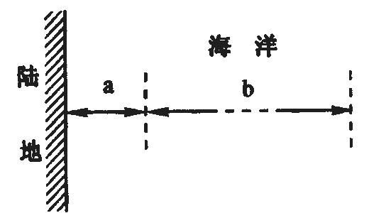
A.领海范围为a＋b＝200海里 B.专属经济区范围为a＋b＝200海里
C.领海范围为a＝20海里 D.专属经济区范围为b＝200海里
湿地与森林、海洋被并称为全球三大生态系统，其在防洪、抗旱、调节气候、控制污染等方面具有其他生态系统所不可替代的功能和效益，被誉为地球之“肾”。据此回答24—25题。
24、下列地理事物中都属于湿地的是（ ）
①纳木错 ②滩涂 ③黄河 ④渤海 ⑤水稻田
A．①②③④ B．②③④⑤ C．①③④⑤ D．①②③⑤
25、我国政府下令停止开垦三江平原上的沼泽地，主要原因是（ ）
A．三江平原的土壤十分贫瘠 B．开发的成本太高
C．粮食过剩，价格下降 D．为了保护、改善生态环境
- 综合分析题（共50分）
26、阅读PPE怪圈”的有关材料，结合右图示回答下列问题：(10分)
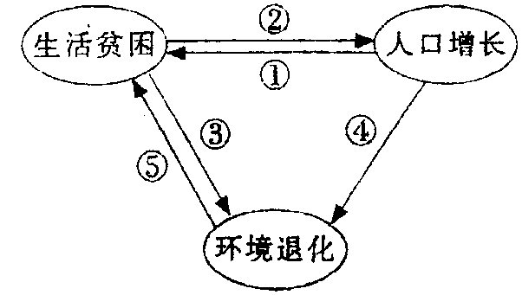
“PPE怪圈”(贫困—人口—环境”怪圈)是指贫困(poverty)、人口(Population)和环境(Environment)之间形成的一种互为因果的关系，更确切地说，是指“贫困—人口增长—环境退化”的恶性循环。由于“PPE怪圈”在发展中国家尤其是贫困地区存在的普遍性，常被用作解释贫困地区机制的一种理论模式。
(1)从①④线索入手，简述“PPE怪圈”的基本成因。

(2)从③⑤线索入手，简述贫困与环境的互动关系。

(3)试分析如何走出“PPE怪圈”的国家战略。

27、（10分）根据材料，回答下列问题。
材料一：中新网2009年2月5日电 综合消息，自去年入冬以来，北方大部分地区旱情持续发展，目前，华北、黄淮、江淮、江汉等地普遍达到中到重度干旱，部分地区达到特重程度。面对特大干旱，农业部启动抗旱一级应急响应，国家防总也启动II级抗旱应急响应。
材料二：我国三大自然区域图（下图）
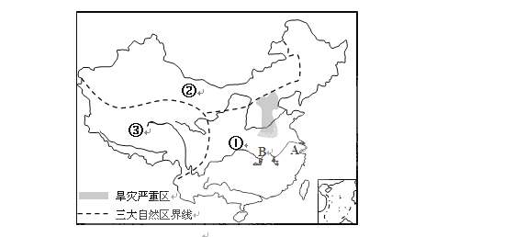
（1）图中①②③代表我国的三大自然区，请写出它们所代表的自然区的名称。
① 、② 、③ 。（3分）
（2）从位置上看，旱灾严重区主要集中在_____地区，受灾粮食作物主要是 。为解决该地区水资源紧张状况，我国实施的资源跨区域调配工程是 。（3分）
（3）图中②自然区面临的主要生态环境问题是 ，治理的有效措施是 。（2分）
（4）有关③自然区的区域地理特征叙述正确的是：（ ）（多项选择题2分）
A．地表植被由东向西为荒漠——荒漠草原—草原
B．地表自然景观多样，有森林、草原 、冰川等
C．高寒气候，适宜发展种植业，可种植水稻
D．海拔较低的地区分布着河谷农业
28、（18分）（材料一：生态问题和农业污染是当前我国发展农业面临的严重问题。近年来，下图所示地区甲、乙河流域“水多、水少、水脏、水浑”四大问题日益突出。
材料二：图中A省现有水土流失面积达2．64万平方千米，占该省总面积的19％，主要集中在该省西部和南部地区。据不完全统计，A省现有坡耕地814万亩，其中坡度在25°以上的有178万亩。
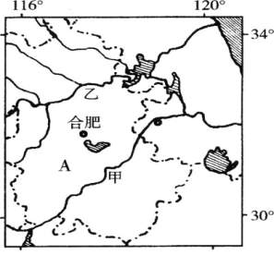
（1）甲、乙两河流域“水多、水少”是指 灾害频繁，请分析该灾害问题发生的主要自然原因。（8分）

（2）甲、乙两河流域“水脏”与 密切相关，而“水浑”的最主要原因是水土流失。请结合材料分析A省水土流失严重的原因。（6分）
（3）人多地少、生活贫困是多数水土流失严重地区的现状。从农业的可持续发展角度看，应如何因地制宜带动这些地区脱贫致富?（4分）

29、读下图，回答下列问题：（12分）
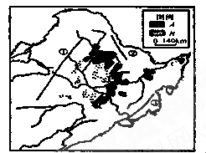
（1）图中山脉①是_____________；东北平原是由___ ______、_____ _____和图中C平原三部分组成。
（2）东北地区 土、 土广泛分布，土层深厚，有机质含量高，有利于农业生产。
（3）图中C是我国著名的__________商品粮基地（写地形区名称），其粮食作物主要是_________________；这里重要的经济作物有 和 ；当地分布有我国面积最大的____ ___区，
（4）东北地区地表的显著特征可用八个字描述： 和 。

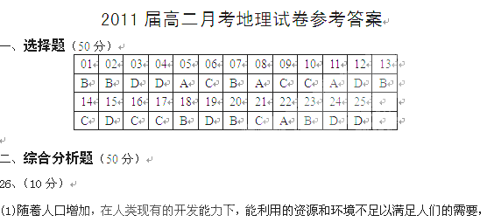
便导致生活贫困和环境问题；（3分）
(2)贫困导致人们眼前的需要压倒长远的环境保护需要导致环境恶化，导致土地生产能力下降，加剧贫困；（3分）
(3)控制人口增长；提高人口素质；实施环境工程和颁布环境保护法规；合理规划自然资源的利用方向；政府增加资金投入。（4分）
27、（10分）
（1）东部季风区 西北干旱半干旱区 青藏高寒区
（2）华北（或华北平原、黄河下游） 冬小麦（或小麦） 南水北调
（3）土地荒漠化 植树种草（或恢复自然植被）
（4）BD
28、（18分）
（1）旱涝灾害频繁（2分）
主要自然原因：
①气候因素：受夏季风活动强弱的影响，降水量的年际变化大。夏季风活动较弱的年份，锋面雨带在两河流域滞留时间较长，降水量大，常形成涝灾； 夏季风活动较强的年份，锋面雨带在两河流域滞留时间短，降水量小，常出现旱灾。（4分）（答得合理即可）
②地形因素：两河流中下游地区地势低平，排水不畅。（2分）
（2）水污染（2分）
水土流失的原因：
①地形：丘陵山地地区，地势起伏大。
②降水：A省西部、南部山地对暖湿气流有抬升作用，降水量和降水强度大。
③植被：自然植被遭到破坏（毁林开荒和陡坡种植等），覆盖率降低，地表裸露。
（4分，答到其中两点即可给4分）
（3）①调整农业结构，发展农、林、牧、渔等多种经营。（2分）
②山区应按照农作物的生态适应性，发展立体农业。（2分）
29、（12分）
（1）大兴安岭；松嫩平原；辽河平原（3分）
（2）黑土；黑钙土 （2分）
（3）三江平原；春小麦；甜菜和大豆（或亚麻等合理即可）；沼泽 （5分）
（4）山环水绕 沃野千里（2分）

